当您注册成为会员，并且管理员给您开通权限后，便可以发稿了。操作方法如下：

会员每天限发1次（一篇文章或三首诗歌），文责自负，将由网站编辑审核发布。
特约编审稿件无需审核即可发表，每天限发1次（一篇文章或三首诗歌），文责自负，多发无效。
无需审核的稿件，系统审核发布时间为 6小时 ，请发布后耐心等待。

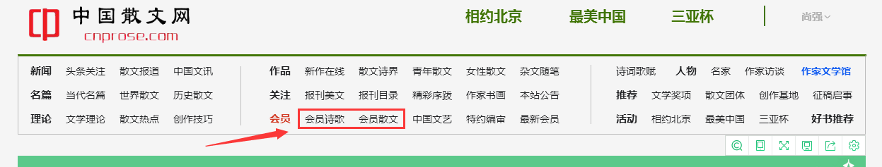
会员/特约编审 发表的作品将出现在“会员”栏目下的“会员诗歌”和“会员散文”栏目。

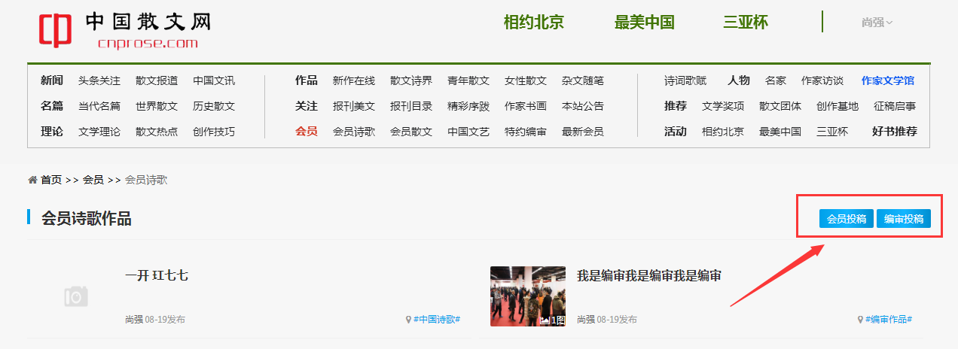
进入“会员诗歌”和“会员散文”栏目后，点击“会员投稿”或“特约编审投稿”，即可发表作品。

关于个人页面的介绍：
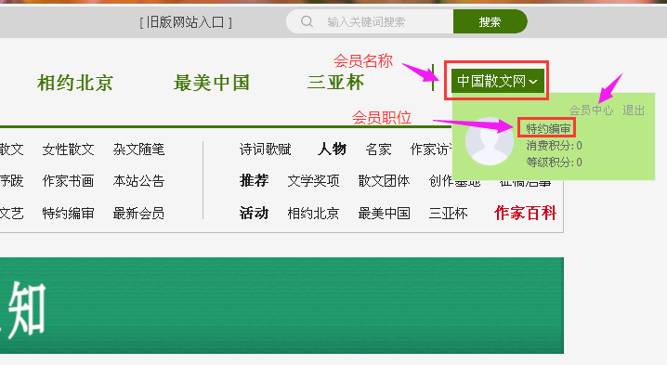
已开通会员或特约编审的账号，会在会员职位处显示出来。 点击会员中心可以进入个人中心。
会员中心样式如下：↓
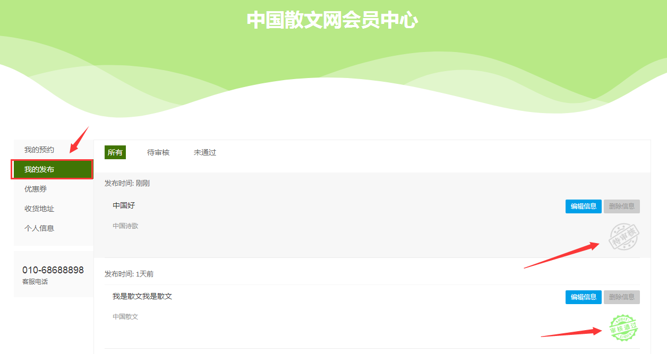
发布成功后，自动进入个人页面，在“我的发布”栏目内可查看发布作品详情。也可自己点击进入。
关于个人头像的说明：

个人头像由管理员在后台上传，在个人发表作品后，在作品右侧显示出来。其它地方无显示。

